风陵渡中学纠错卷
时段： 11.28--12.4 学科： 物理 年级： 高二 收集整理： 赵清

1．关于质量一定的物体的动能、动量关系说法正确的是（ ）
A．动能不变，动量一定不变 B．动量变化，动能一定变化
C．动量的变化量为零，动能的变化量一定为零
D．动能的变化量为零，动量的变化量一定为零
2．一质点做匀加速直线运动，在通过某段位移内速度增加了，动量变为原来的3倍．则该质点的加速度为（ ）
A． B． C． D．
3．如图所示，一个钢珠自空中自由下落，然后陷入沙坑中，不计空气阻力，把在空中下落的过程为过程I，进入沙坑直到停止的过程为过程II，则（ ）
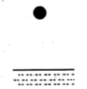
A．过程II中钢珠动量的改变量等于零
B．过程II中阻力冲量的大小等于过程I中重力冲量的大小
C．整个过程中合外力的总冲量等于零
D．过程I中钢珠动量的改变量等于重力的冲量

4．质量为1kg的小球从离地面5m高处自由下落，与地面碰撞后上升的最大高度为3.2m，设小球与地面作用时间为0.2s，取g=10m/s²。求：在碰撞过程中，地面对小球的平均冲力大小。
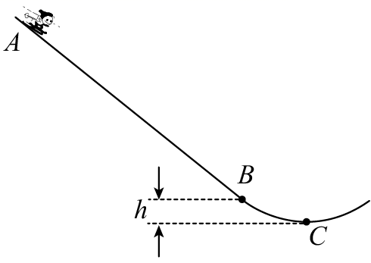
5．2022年将在我国举办第二十四届冬奥会，跳台滑雪是其中最具观赏性的项目之一、某滑道示意图如下，长直助滑道AB与弯曲滑道BC平滑衔接，滑道BC高h=10 m，C是半径R=20 m圆弧的最低点。质量m=60 kg的运动员从A处由静止开始匀加速下滑，加速度a=4.5 m/s²，到达B点时速度v_{B}=30 m/s。取重力加速度g=10m/s²。
若不计BC段的阻力，求运动员经过C点时对轨道的压力。

